

ADICCIÓN A LAS DROGAS:
Simulación de una Asamblea Pública

Última actualización: 29 de agosto de 2025

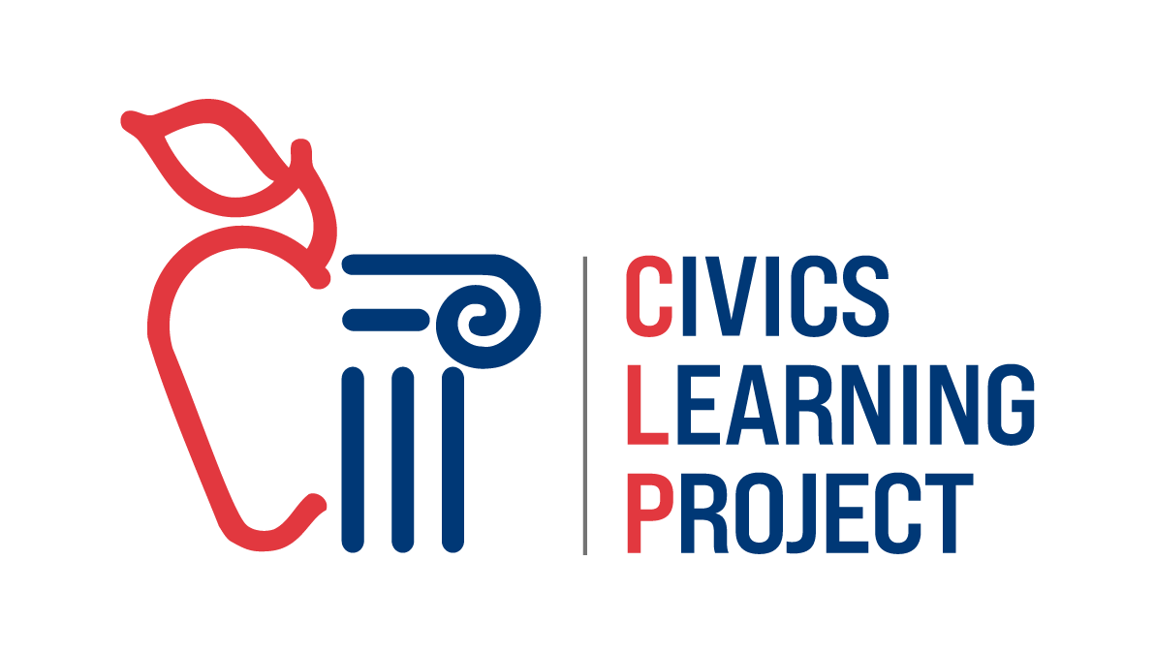

Adicción a las drogas:
Simulación de una asamblea pública

Introducción:
La democracia prospera con la participación pública y la capacidad de encontrar puntos en común. En esta simulación, los estudiantes participarán en la práctica de una reunión de una asamblea pública para explorar un problema social complejo desde múltiples perspectivas. A través de la investigación y el juego de roles, recopilarán y evaluarán evidencia para respaldar los puntos de vista que les han sido asignados, elaborarán testimonios persuasivos y presentarán sus argumentos a un grupo de trabajo simulado de elaboración de políticas públicas.

Al asumir roles que pueden desafiar sus creencias personales, los estudiantes desarrollarán empatía, profundizarán su comprensión de los procesos cívicos y fortalecerán sus habilidades de pensamiento crítico. La simulación culmina en un esfuerzo colectivo para llegar a una solución de una política, lo que permite a los estudiantes experimentar cómo funcionan en la práctica la democracia deliberativa y la directa.

Objetivos de la simulación de una asamblea pública:
- Los estudiantes realizarán una investigación para respaldar sus ideas con evidencia relevante y de calidad.
- Los estudiantes construirán y presentarán un argumento que represente un punto de vista sobre un tema actual y complejo.
- Los estudiantes analizarán y expresarán diferentes perspectivas sobre la adicción a las drogas.
- Los estudiantes desarrollarán y perfeccionarán habilidades de escucha para comprender mejor posiciones contrarias.
- Los estudiantes identificarán formas de llegar a acuerdos y colaborar.
- Los estudiantes ampliarán su comprensión sobre cómo se crean las políticas públicas.
- Los estudiantes practicarán un proceso clave de la democracia deliberativa.
Resumen del proceso de simulación de la asamblea pública:
Día 1
1. Actividad de preparación 10 minutos
2. Instrucción directa del maestro sobre los antecedentes del problema 20 minutos
3. Los estudiantes estudian las fuentes de los antecedentes 30 minutos
4. Los estudiantes se dividen en grupos por roles para revisar contenido general 5 minutos
Día 2
5. Día de investigación para encontrar pruebas y escribir testimonios Horario de clase
Nota: Si elige tener un grupo de funcionarios electos, este se enfocará en el estudio de datos ya que no tienen que escribir testimonios
Día 3
6. Simulación de la asamblea pública 55 minutos
Opciones: Los estudiantes pueden testificar en grupos o puede optar por una dinámica de pecera con solo un estudiante por grupo dando el testimonio. Si tiene varios adultos voluntarios, puede dividirlos en varias asambleas y usar la técnica de “rompecabezas” o mezclar los grupos de estudiantes.
7. Informe de toda la clase: 15 minutos
Días 4+
8. Extensión de la actividad

Estándares de estudios sociales de Oregón 2024 incluidos

- 8.C.IR.9 Identificar y comprender cómo aplicar los derechos y responsabilidades de las personas con base en la Constitución.
- 8.C.DP.10 Analizar valores políticos y éticos importantes para los derechos individuales y su efecto duradero en el estado, los derechos y las libertades de individuos y grupos históricamente subrepresentados incorporados en documentos como la Declaración de Independencia, las Constituciones de los Estados Unidos y Oregón y la Declaración de Derechos.
- 8.C.DP.11 Analizar temas relacionados con la libertad en conflicto con la igualdad o la autoridad, los derechos individuales en conflicto con el bien común o el gobierno de la mayoría en conflicto con los derechos de las minorías.
- HS. C.IR.10 Analizar cómo los partidos políticos, los grupos de interés y comunitarios, las corporaciones y los medios de comunicación influyen en las creencias y comportamientos de los individuos, y en las políticas y leyes adoptadas por los gobiernos locales, estatales y nacionales.
- HS. C.DP.13 Argumentar y defender posiciones sobre temas contemporáneos en los que las ideas o valores fundamentales están en tensión.
- HS. C.CE.19 Comparar el debate sobre un tema de política pública del pasado con un tema contemporáneo y evaluar el papel de los partidos políticos, los grupos de interés, los movimientos sociales y los medios de comunicación para influir en la opinión pública.

PREPARACIÓN DE LA LECCIÓN

Vocabulario para enseñar antes de la lección:
- Asamblea municipal: Reuniones abiertas al público en general donde los funcionarios del gobierno invitan a la gente a hacer preguntas y decir lo que piensan sobre problemas o políticas específicas.
- Adicción a las drogas: Trastorno crónico y recurrente caracterizado por la búsqueda y el uso compulsivo de drogas a pesar de sus consecuencias adversas. Se considera un trastorno cerebral, porque implica cambios funcionales en los circuitos cerebrales involucrados en la recompensa, el estrés y el autocontrol. Esos cambios pueden durar mucho tiempo después de que una persona haya dejado de consumir drogas.
- Despenalización: la eliminación de las sanciones penales por violaciones de la ley
- Punitivo: infligir, involucrar o aplicar un castigo
- Reducción de daños: Una variedad de prácticas intencionales y políticas de salud pública diseñadas para disminuir las consecuencias sociales y/o físicas negativas asociadas con diversos comportamientos humanos, tanto legales como ilegales.
- Sustancia controlada: Es generalmente una droga o sustancia química cuya fabricación, posesión o uso está regulado por el gobierno, como las drogas usadas ilícitamente o medicamentos recetados, designados por la ley.
- Lista de drogas: las drogas y otras sustancias que se consideran sustancias controladas según la Ley de Sustancias Controladas (Controlled Substances Act, CSA, por sus siglas en inglés) se clasifican en cinco "listas" según la utilidad médica de la droga y su capacidad de adicción.

Habilidades para enseñar antes de la lección:
- La alfabetización mediática y las mejores prácticas de investigación deben enseñarse previamente antes del componente de investigación. (Puede consultar la página de Eventos actuales de Civic Learning Project, CLP, por sus siglas en inglés, disponible solo en inglés)
- Revise las técnicas de entrega oral: estructura retórica y dispositivos de persuasión. (Ver Recursos para los educadores – Educator resources, y 2: Afirmación, evidencia y razonamiento para redactar un testimonio).

Materiales de instrucción
- Copias impresas de los roles de cada estudiante
- Acceso a tabletas o computadoras portátiles con Internet, para revisar o consultar la lección con anticipación

PROCEDIMIENTOS DE LA LECCIÓN

Discusión inicial dirigida por el maestro o la maestra:
Informe a los estudiantes que el objetivo de esta actividad es poder analizar y articular varias perspectivas sobre cómo resolver un problema público y que no es la intención del maestro o maestra el abogar por una determinada posición sobre un tema específico. Más bien, usted, como maestro o maestra, espera que los estudiantes se den cuenta de:
- Que no existe una solución fácil o de lo contrario, ya se habría implementado
- Los roles del gobierno, los profesionales expertos y los proveedores de servicios para ayudar con la solución
- La diferencia entre visión e implementación cuando se trata de un trabajo político
- La necesidad de adaptarse a las circunstancias

Preparación / Motivación / Enganche. Tiempo: 10 min al inicio del día 1
El maestro presenta una actividad en silencio de lluvia de ideas para que los estudiantes las escriban.
¿Cuáles son todas las posibles razones por las cuales una persona puede volverse adicta a las drogas ilegales? Entonces, ¿Qué impactos tiene la adicción a las drogas en el individuo, sus familias, sus comunidades y el país en general?
Instrucción enfocada (el maestro es el ejemplo). Tiempo: El resto del período de clase del día 1
- El maestro describe el siguiente escenario:
Los comisionados de su condado están trabajando para enfrentar una serie de desafíos relacionados con la adicción a las drogas en la comunidad. Aunque algunos de estos problemas son similares en todo el estado, hay aspectos únicos en nuestra región. En Oregón, los votantes decidieron despenalizar muchas drogas que antes eran ilegales, con la esperanza de que las personas recibieran tratamiento en lugar de castigo. Sin embargo, este enfoque ha tenido resultados mixtos y el “experimento” ha llamado la atención de todo el país. Hoy en día, la ciudadanía exige acciones concretas para atender la crisis estatal. En respuesta a estas preocupaciones, los comisionados quieren que el público participe y responda a la siguiente pregunta:
¿Cómo debe responder nuestra comunidad a la adicción a las drogas?

- El maestro o la maestra guía a los estudiantes en la revisión de las fuentes de información mediante instrucción directa sobre el tema, los antecedentes históricos y cómo funcionan las leyes federales y estatales en relación con la posesión, distribución y adicción a las drogas. El maestro o la maestra identifica a múltiples agencias gubernamentales en los niveles tribal, local, estatal y federal para mostrar la complejidad del sistema federalista. Ver el recurso para los educadores a continuación.

Instrucción guiada (responsabilidad conjunta del maestro y estudiante), Tiempo: Primeros 10 minutos del período, Día 2
El maestro o maestra asigna los roles a los estudiantes y cada uno lee su rol correspondiente. Los estudiantes reciben información sobre qué apoya el punto de vista de cada rol y tienen tiempo de investigar y buscar datos. Los estudiantes leen sus roles. El maestro o la maestra identifica cómo los estudiantes deben realizar la investigación y cómo registrar sus conclusiones.

Práctica grupal (responsabilidad conjunta de estudiante a estudiante)
Parte I. Tiempo: Día 2, 25 min, 35 min
Los estudiantes trabajan en grupos para encontrar evidencia que respalde la perspectiva de su rol y completan el folleto 'Preparación del testimonio'. Luego, los alumnos trabajan en grupos para escribir el testimonio de sus roles. Los maestros son libres de decidir si realizan la actividad tipo pecera, o si varias asambleas públicas presentan simultáneamente, o si es una actividad tipo rompecabezas. Los maestros pueden decidir si algún estudiante se asigna como la persona que toma las decisiones, o si la toda la clase seguirá en discusiones hasta obtener consenso.

Parte II, Tiempo: Día 3, 55 min
El maestro o la maestra da instrucciones sobre cómo funcionará la asamblea pública y cuál será el orden del día. Los estudiantes que están escuchando activamente deben tener conocimiento de los criterios de evaluación (rúbrica) o tomar notas mientras escuchan el testimonio.
Lo que el maestro o la maestra planea a continuación determinará lo que los estudiantes deben hacer.
Opciones: Los estudiantes pueden testificar con sus grupos, o puede optar por utilizar un formato de pecera en el que un solo estudiante por grupo presenta el testimonio. Si tiene varios adultos voluntarios, puede dividir el grupo en varias asambleas y mezclar los diferentes grupos de estudiantes usando el formato rompecabezas.

Cierre, Hora: Día 3, 20 min
El maestro o la maestra dirige una sesión informativa para escuchar cómo cambió la comprensión de los estudiantes sobre el tema después de la reunión de la asamblea pública.

EVALUACIONES

Evaluación(es) formativa(s)
Testimonios escritos y orales de los estudiantes de cada uno de sus roles. Los estudiantes usan la evaluación rúbrica para calificar las presentaciones de los demás.

Evaluación(es) sumativa(s)
CLP recomienda convocar a los estudiantes para trabajar hacia alcanzar consenso grupal sobre una solución política. Buscar llegar a un acuerdo común y a una solución de "siguiente paso" con la que todos puedan estar conformes es una poderosa práctica de democracia directa y deliberativa. Asegúrese de que la discusión sea colaborativa, construyendo hacia el consenso. (Evitar el antagonismo)

Posibles actividades extra:
- Composición escrita sobre la posición individual de cada estudiante
- Artículo de opinión para el periódico local
- Anuncio de servicio público en vídeo
- Organizar un panel de profesionales en el aula
- Asistir a una asamblea pública real en la comunidad y brindar testimonio
- Proponer soluciones políticas a los responsables de la toma de decisiones

Material de apoyo para el aprendizaje
Accesibilidad: Demuestre la información de preparación. Suministre teclados para facilitar la escritura y aplicaciones de voz a texto para que escribir el testimonio sea una actividad más accesible.

Capacidad de respuesta cultural y lingüística: Si es necesario, enseñe el vocabulario académico además de la terminología del tema. Además, para los estudiantes que no han trabajado mucho en el discurso y la escritura persuasivos, proporcione instrucción sobre los métodos y dispositivos de retórica.

Diferenciación: Considere realizar un ensayo de asamblea con un guion de muestra sobre un tema que permita practicar la entrega de testimonios, previa a que los estudiantes realicen su versión de la asamblea pública enfocada en su investigación con sus testimonios por escrito. Considere proporcionar algunos recursos por adelantado para los estudiantes que puedan tener dificultades con la investigación.

Apoyos socioemocionales: Enseñe previamente la importancia de representar el papel con respeto y no exagerar la actuación dramática. Recuerde continuamente a los estudiantes que el objetivo de la lección es ampliar la comprensión de múltiples perspectivas y la complejidad de resolver un problema con tantas partes interesadas, no es defender un punto de vista personal para ganar un argumento.

Recursos para educadores 1: Regulación de drogas y federalismo

El federalismo es un sistema en el que el poder se divide entre los gobiernos nacionales y regionales. ¡Hay más de 90,000 gobiernos en los EE. UU. debido a todas las capas que lo componen!
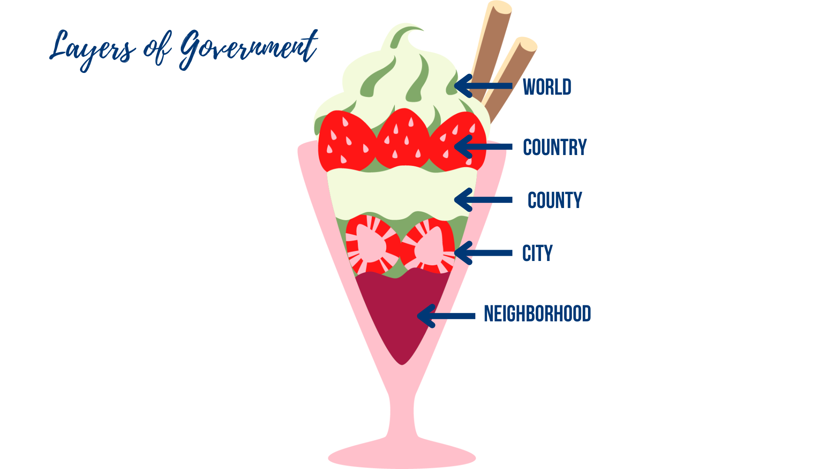

Capas del gobierno
MUNDO
PAÍS
CONDADO
CIUDAD
VECINDARIO
Cuando se trata de regular las drogas y el consumo de drogas, hay muchas, muchas agencias involucradas. Aquí hay algunas:

A nivel nacional (país): Agencias federales/nacionales de EE. UU.

ONDCP, Office Of National Drug Control Policy: La Oficina de Política Nacional de Control de Drogas lidera y coordina la política de drogas de la nación. ONDCP es responsable del desarrollo e implementación de la Estrategia y Presupuesto Nacional de Control de Drogas a través de la coordinación de 19 agencias federales y supervisa un presupuesto de $ 41 billones como parte de un enfoque de todo el gobierno para abordar la adicción y la epidemia de sobredosis.

FDA, Food and Drug Administration: La Administración de Alimentos y Medicamentos de EE. UU. es la agencia federal responsable de etiquetar medicamentos y suplementos. La FDA debe regular y aprobar nuevos medicamentos recetados antes de que puedan venderse al público.

HHS, Department of Health and Human Services: El Departamento de Salud y Servicios Humanos es la agencia que puede eliminar, agregar o alterar la clasificación de un medicamento. Entonces, si algo es más peligroso o beneficioso de lo que se pensó originalmente, se puede cambiar y revisar su clasificación.

DEA, Drug Enforcement Agency: La Agencia de Control de Drogas es una agencia federal que aplica la ley de los Estados Unidos bajo el Departamento de Justicia de los Estados Unidos que trata de detener el tráfico y la distribución de drogas en todo el país. Su misión es garantizar la seguridad y la salud de las comunidades estadounidenses mediante la lucha contra las redes criminales de drogas que causan daños, violencia, sobredosis y envenenamiento. Otras agencias federales legales que se ocupan de las drogas ilegales son la Oficina Federal de Investigaciones (Federal Bureau of Investigations, FBI), Oficina de Aduanas de EE. UU. (Customs Boarder Protection, CBP), Servicio de Inmigración y Control de Aduanas de EE. UU. (Immigration and Customs Enforcement, ICE).

Nivel estatal: Agencias estatales de Oregón

OHA, Oregon Health Authority: La Autoridad de Salud de Oregón tiene una división de salud pública que trabaja para reducir los daños asociados con el uso de sustancias nocivas para la salud.

BHS, Behavioral Health Services: Servicios de salud conductual Supervisa muchos servicios, recursos y programas de adicción y es responsable de incluir servicios de tratamiento y recuperación de drogas para todos los condados de Oregón.

ADPC, Alcohol and Drug Policy Commission: La Comisión de Políticas de Alcohol y Drogas es una agencia gubernamental estatal independiente que fue creada por la Asamblea Legislativa de Oregón para mejorar la eficacia y eficiencia de los servicios estatales y locales de prevención, tratamiento y recuperación del trastorno por uso de sustancias (SUD) para todos los habitantes de Oregón.

OSP, Oregon State Police: La Policía Estatal de Oregón es la agencia estatal de aplicación de la ley y tiene una Sección de Control de Drogas.

Nivel de condado: Todos los condados de Oregón tienen un...

Departamento del Sheriff para proporcionar aplicación de la ley en tu condado

Departamento de Salud que supervisa la salud de tu condado

Junta de Comisionados del Condado que son los tomadores de decisiones electos

Nivel de ciudad: Cada ciudad de Oregón tiene un...

Departamento de Policía para aplicar la ley en tu ciudad

Concejo Municipal que son sus funcionarios electos dentro de los límites de la ciudad

Recursos para educadores 2: Razonamiento de evidencia de afirmaciones para la redacción de testimonios

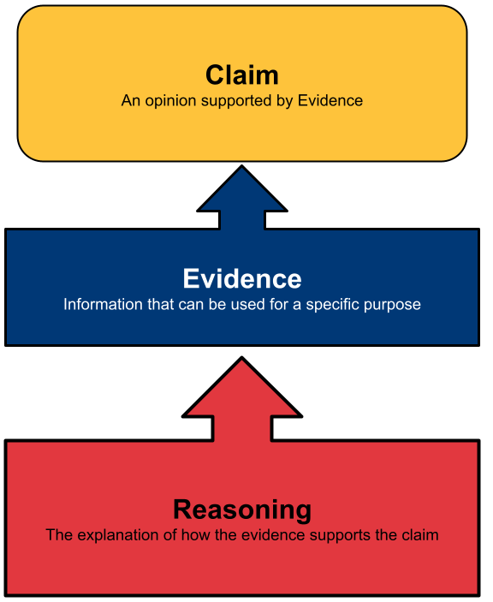
Afirmación
Una opinión respaldada por evidencia
Evidencia
Información que puede ser usada para un propósito específico
Razonamiento
Explicación de cómo la evidencia respalda la afirmación

Recursos para educadores 3: Lista de fuentes sobre el tema (disponibles en inglés)
Nota: Este es un tema en evolución, por lo que se publican nuevas fuentes diariamente. Tal vez quiera actualizar esta lista para su propio uso.

- Más allá de la adicción: en el este de Oregón, el consumo de drogas a menudo acecha en las sombras, Oregon Capital Chronicle, febrero de 2025
- Ley de Tratamiento y Recuperación de la Adicción a las Drogas (Medida 110), Autoridad de Salud de Oregón
- La Ley de Sustancias Controladas, Agencia de Control de Drogas de EE. UU.
- Oregón está volviendo a penalizar las drogas. Esto es lo que Portland aprendió. NYTimes, abril de 2024
- Oregón volvió a penalizar las drogas. ¿Y ahora qué? OPB, en curso
- Informe especial: Los habitantes de Oregón hablan sobre la Medida 110, Oregon Capitol Insider, 13 de febrero de 2024
- Administración de Servicios de Reducción de Daños, Abuso de Sustancias y Salud Mental, 2023
- Save Lives Oregon, Acerca de la página
- Las cárceles de Oregón luchan por tratar los trastornos por uso de sustancias en medio de desafíos de financiamiento y escasez de personal médico, The Bulletin, 26 de noviembre de 2023
- El próximo capítulo en la lucha de Oregón contra el fentanilo comienza la próxima semana, Oregon Capitol Chronicle, 28 de agosto de 2024
- Los datos de desviación de Oregón mostrarán cuántas personas no pueden acceder al tratamiento de drogas, KATU2, 1 de octubre de 2024
- El programa de desvío de drogas del condado de Deschutes muestra un 'éxito temprano', Bend Bulletin, 29 de noviembre de 2024
- Los niños hablan: Oregón': El impacto de las drogas, KOIN, 8 de junio de 2023
- En Portugal, visto como un modelo para la despenalización de las drogas, algunos ahora tienen dudas, Washington Post, 7 de julio de 2023

Recurso para educadores 4: Rúbrica para la evaluación del testimonio

Grupo:

Ejemplar | Competente | Cercano | No cumple
El testimonio está lleno de detalles como estadísticas y citas que iluminan el punto de vista con precisión | El testimonio tenía suficientes detalles para representar el punto de vista con precisión | El testimonio contenía alguna información, pero era general o no estaba vinculada a la perspectiva de este rol | Carecía de detalles o la información no coincidía con el rol
La evidencia está bien elegida, actualizada y respalda el papel específico | La evidencia respalda el punto de vista y fue precisa | La evidencia no coincidía con el rol o no era lo suficientemente reciente o precisa | El testimonio carecía de evidencia de investigación o contenía información errónea
La entrega fue animada, clara, convincente y realista | La entrega fue clara y persuasiva | La entrega se podía leer, no hubo presentación, pero era clara y audible. | La entrega no fue ni persuasiva, ni clara ni audible.

Calificación:

Fortalezas:

Sugerencias:

Preguntas:

Recurso para educadores 5: Método de construcción de consenso del puño a los cinco

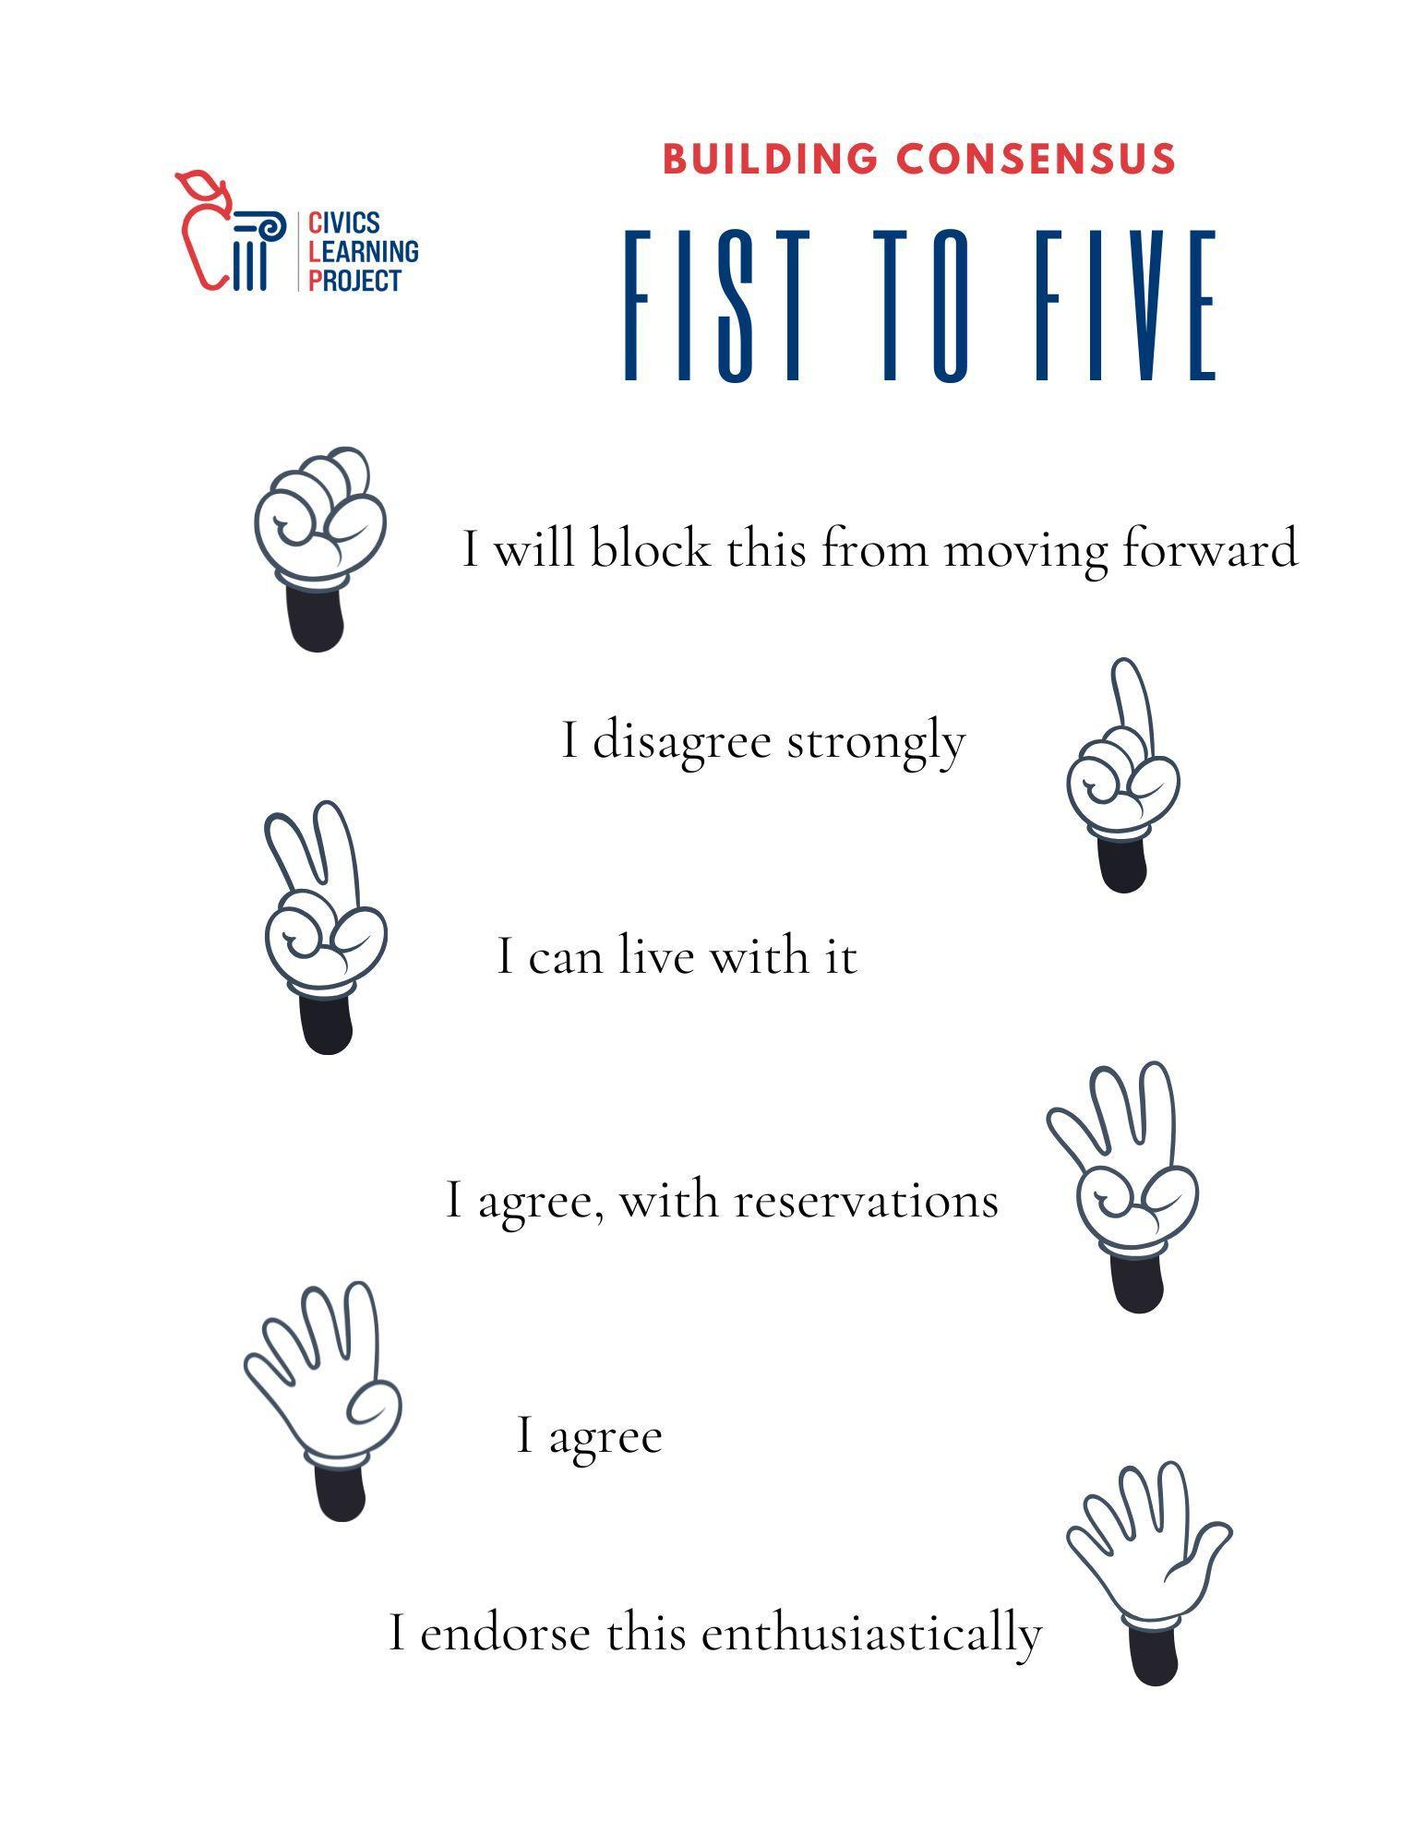
PUÑO A CINCO
CÓMO CONSTRUIR CONSENSO
Bloquearé esta propuesta
Puedo vivir con ello
Estoy totalmente en desacuerdo
Estoy de acuerdo, pero tengo mis reservas
Estoy de acuerdo
Apoyo esta propuesta con entusiasmo

Folleto 1 para los estudiantes: Roles en la simulación de asambleas públicas
Antecedentes:

En noviembre de 2020, los votantes de Oregón aprobaron la Propuesta 110, la Ley de Tratamiento y Recuperación de la Adicción a las Drogas, por una mayoría de 58% a 42%. La Propuesta 110 adoptó la idea de que el tratamiento y la rehabilitación de la adicción a las drogas, en lugar de medidas punitivas como el pasar tiempo en la cárcel, serían mejores para la sociedad. La medida electoral redujo las penas por posesión de pequeñas cantidades de ciertas drogas como heroína, metanfetaminas, PCP, LSD y oxicodona. Además, la Medida 110 ordenó la creación de programas de tratamiento y ayuda con vivienda y la colocación laboral para las personas que luchan contra la adicción.

Desde que la Propuesta 110 entró en vigor en 2021, su éxito ha sido variado y ha ejercido una presión extraordinaria sobre un sistema ya sobrecargado. La despenalización ocurrió antes de que hubiera suficientes tratamientos disponibles, lo que provocó una acumulación de personas que requerían de ayuda y no podían acceder a los servicios. Las tasas de criminalidad y la falta de vivienda en todo el estado están aumentando. La Asamblea Legislativa de Oregón reemplazó recientemente la despenalización aprobada por los votantes con programas de 'desvío', que variarán según el condado (consulte el Proyecto de Ley de la Cámara de Representantes HB4002, solo en inglés).

En respuesta, el comité propuso el proyecto de ley HB 4002 el cual fue aprobado por la rama legislativa a principios de 2024, que incluye disposiciones relacionadas con delitos menores, programas de tratamiento contra la adicción a las drogas, recetas médicas, trabajadores de salud conductual y mucho más. Los legisladores también aprobaron el proyecto de ley HB 5204, que asigna más de $200 millones para financiar varias partes del proyecto de ley HB 4002, además de varios otros proyectos de ley relacionados con los opioides o la adicción. A partir del 1 de septiembre de 2024, la posesión de dichas sustancias se convirtió en un delito menor de Clase C, punible con hasta 180 días de cárcel o 18 meses de libertad condicional supervisada, a menudo con tratamiento obligatorio de adicción. La ley también incluyó el sellado o eliminación automática de los antecedentes legales de una persona una vez cumplida la sentencia, ya sea dentro de 90 días o hasta tres años, dependiendo de cuáles fueron las sanciones cumplidas.

Escenario:
Los comisionados de tu condado están tratando de abordar una serie de desafíos relacionados con el problema de la adicción a las drogas en tu comunidad. Aunque algunos de estos problemas son similares en todas las áreas del estado, hay aspectos que son exclusivos a tu región. Los votantes de Oregón despenalizaron la posesión de muchas drogas antes consideradas ilegales con la esperanza de que las personas recibieran tratamiento en lugar de castigo. Este enfoque ha tenido resultados mixtos y Oregón capturó la atención de todo el país con este experimento. Los ciudadanos exigen acciones para solucionar la crisis estatal actual y cada condado ahora tiene la oportunidad de ensayar programas de 'desvío' en lugar del encarcelamiento. En un intento por responder a los deseos de la población, los comisionados quieren que el público comparta su opinión, contestando a la pregunta:

¿Cómo debe responder nuestra comunidad a la adicción a las drogas?

Roles:
- Dra. Barb Brainnan, psicóloga y experta en adicciones
- Shirley Joshmum, madre
- Capitán Dirk Lawman, alguacil del condado
- Donna Houser, Directora del Centro Santuario
- Wanda Weller, persona en recuperación de la adicción
- Shane Helper, Director del Centro de Recuperación
- Craig Cooper, dueño de un negocio
- Dra. Jenny Heeler, médica de la sala de emergencias
- Kaycie Danka, hija de un padre con adicción
- Comisionados del condado, funcionarios electos

Folleto 2 para los estudiantes: Instrucciones

Una vez que se te haya asignado tu rol, lee el folleto para obtener una descripción general del punto de vista de tu personaje. Haz una lluvia de ideas sobre qué tipo de datos podrían hacer que su testimonio sea sólido en la asamblea pública. Dedica algo de tiempo para reunir pruebas y luego escribe un testimonio de una página que presentarás en la asamblea.
- Lee la descripción general de tu rol
- Haz una lluvia de ideas sobre qué tipo de datos podrían respaldar este punto de vista en la hoja de trabajo de preparación
- Reúne evidencia que respalde el punto de vista de tu personaje
- Escribe un testimonio de 2 minutos (alrededor de 300 palabras)
- Dar testimonio oralmente en la simulación de la asamblea

Notas de investigación
Fuente | Evidencia

Folleto 3A para los estudiantes:

Rol 1: Dra. Barb Brainnan, psicóloga y experta en adicciones

He pasado toda mi carrera estudiando cómo responde el cerebro a las sustancias farmacológicas. Es un alivio ver que los votantes de Oregón reconocen que la adicción es una enfermedad que debe tratarse con una combinación de apoyo para la salud mental y física, supervisada por personal calificado. Volver a penalizar por posesión de delitos menores bajo el proyecto de ley HB 4002 podría ayudar a algunas personas a buscar tratamiento, pero también corre el riesgo de alejar a otros de buscar ayuda. Si realmente queremos mejorar la seguridad y la salud públicas, debemos centrarnos en el acceso a tratamientos basados en evidencia, reducción de daños y apoyos de recuperación a largo plazo, no solo en el castigo. No sirve de nada meter a la gente en la cárcel por sus enfermedades. Debemos tratarlos y ayudarlos a encontrar alternativas productivas y saludables.

Folleto 3B para los estudiantes:

Rol 2: Shirley Joshmum, madre

Mi hijo Josh murió de una sobredosis a los 23 años. Había sido un atleta estrella que jugó para un equipo universitario D1, pero cayó en una profunda depresión después de una lesión que puso fin a su carrera. Traté de ayudarlo, pero no quiso ir a terapia y no pude obligarlo, ya que legalmente ya era un adulto. ¡Fue horrible sentirme tan indefensa como madre! No pude hacer nada cuando Josh comenzó a consumir drogas porque no quería parar. Incluso le ofrecí sacar una segunda hipoteca sobre mi casa para pagar la rehabilitación, pero él no quería que me endeudara por él. No sentía que valiera la pena. Si estuviera vivo hoy, le diría que habría hecho cualquier cosa para ayudarlo.

Folleto 3C para los estudiantes:

Rol 3: Capitán Dirk Lawman, Sheriff del Condado

Desde que el proyecto de ley HB 4002 entró en vigor en septiembre de 2024, la posesión de pequeñas cantidades de drogas duras vuelve a ser un delito, un delito menor de Clase C. Eso significa que mis agentes pueden arrestar a las personas y, en teoría, ponerlas en tratamiento a través de un programa de desvío. En nuestro condado, estamos tratando de hacer que esto funcione, pero el fentanilo está en todas partes. No puedo pedirles a mis ayudantes que pasen todo el día enguantados y enmascarados porque esta sustancia peligrosa está en todas partes y además pretender que permanezcan en su lugar trabajo. Sin mencionar que ni siquiera podemos contratar para cubrir los puestos vacantes debido a los costos altos de vivienda. Además, el crimen está por las nubes con todos estos adictos tan desesperados por encontrar cualquier cosa para vender para adquirir su próxima dosis. El desvío puede ayudar a algunas personas, pero solo funciona si hay un lugar a donde llevarlas, y a menudo no lo hay. Necesitamos más camas de tratamiento, más personal policial y más medidas de seguridad comunitaria, de lo contrario, estamos dando vueltas sobre lo mismo.

Folleto 3D para los estudiantes:

Rol 4: Donna Houser, Directora del Centro Santuario

Mi nombre es Donna Houser y superviso el refugio de baja barrera en nuestro condado, Sanctuary Center. Eso significa que brindamos refugio temporal de emergencia a las personas más vulnerables de nuestra región sin exigirles que estén limpios (libres de drogas). Veo la epidemia de drogas de primera mano a diario. Las personas que quieren desintoxicarse no pueden recibir tratamiento. Las personas que han trabajado duro para dejar el hábito no pueden conseguir un trabajo o alquilar un departamento porque tienen una condena por un delito grave. Me alegro de que los habitantes de Oregón reconocieran que necesitamos desestigmatizar y despenalizar la adicción para que las personas tengan una segunda oportunidad. Sin embargo, sin suficientes viviendas asequibles, reforma laboral y opciones de tratamiento adecuadas, la despenalización no resolverá el problema. Tenemos una crisis en nuestras manos. Ignorarlo no va a ayudar.

Folleto 3E para los estudiantes:

Papel 5: Wanda Weller, adicta en recuperación

Cuando tenía 63 años, tropecé con la manguera en el jardín y me rompí la muñeca. Era mi mano dominante. Me sometí a múltiples cirugías para restaurar el uso de mi mano y muñeca, pero el dolor era constante. La oxicodona recetada fue la forma en que comencé a controlar mi dolor, pero desarrollé una tolerancia, así que busqué oxycontin, que era más efectivo por un tiempo. No podía obtener lo suficiente ni nunca era lo suficientemente rápido. Pensé que debido a que estos eran medicamentos, eran bastante seguros. Mi desempeño en el trabajo realmente sufrió. Perdí mucho peso y mis hijos comenzaron a notarlo. Mi hijo estaba de visita en Navidad hace dos años y me encontró desmayada en mi sillón. Me rogó que buscara ayuda y acepté, por él. Hizo toda la investigación, hizo todos los arreglos, llenó todas las solicitudes y lo financió todo, entre él y mi hija. No sabía lo difícil que sería dejar de consumir, y sigue siendo una lucha diaria. ¡Pero no lo he usado en 415 días! Sé lo afortunada que soy de tener el apoyo familiar para luchar contra esto. Si no fuera por mis hijos, no estaría aquí hoy.

Folleto 3F para los estudiantes:

Rol 6: Shane Helper, Director del Centro de Recuperación

Dirijo el centro de tratamiento de drogas en este condado. Nos estamos ahogando. Tengo que rechazar a la gente hora tras hora porque no tenemos suficiente espacio para ellos. Y sé lo difícil que es para ellos estar listos para obtener ayuda, por lo que rechazarlos podría ser una sentencia de muerte. Pero no tenemos camas, no tenemos suficiente personal, no tenemos suficientes médicos ni terapeutas. Incluso cuando finalmente obtuvimos los fondos del Estado, tan necesarios, aunque bastante tardíos, no pudimos contratar a las personas necesarias porque es demasiado costoso para ellos vivir aquí. Despenalizar la adicción tiene sentido para mí, pero solo si tenemos la estructura de apoyo para que las personas estén sanas.

Folleto 3G para los estudiantes:

Rol 7: Craig Cooper, propietario de un negocio

¿Qué estaba pensando la gente cuando votó a favor de legalizar las drogas duras? Nunca había visto este lugar tan invadido por drogadictos. No es seguro. Mi negocio de construcción está al final de la calle de uno de esos lugares 'santuario', por lo que hay adictos por todas partes, ¡y roban! Se roban las tuberías de cobre que instalamos en las casas apenas están terminadas. Tuve que contratar a un guardia de seguridad y conseguir un Dóberman (perro guardián) para vigilar nuestros suministros, ya que el robo es muy frecuente, pero aun así no para la ola de robos. No tengo el lujo de poder absorber la pérdida de materiales. ¡Soy propietario de una pequeña empresa, no de una corporación! No tengo el tipo de márgenes para poder sobrevivir la pérdida de mis suministros cuando los necesito al día siguiente en el sitio de trabajo. La gente buena va a ir a otros estados donde los delincuentes son tratados como deberían ser y son encarcelados.

Folleto 3H para los estudiantes:

Rol 8: Dra. Jenny Heeler, médico de la sala de emergencias

Solía pasar la mayor parte de mis turnos en pacientes que sufrían ataques cardíacos, accidentes cerebrovasculares y traumatismos graves causados por accidentes. Ahora son pacientes con sobredosis. El aumento de la frecuencia y gravedad de la sobredosis de drogas es aterrador. No es broma. Las agujas infectadas no son nada comparadas con los peligros del fentanilo. No puedo salvar a esta gente. Es una droga demasiado poderosa y los acaba demasiado rápido. No tenemos la capacidad de manejar la cantidad de casos que vemos todos los días y hace que nos demoremos en atender a otros pacientes, pues estamos inundados atendiendo el problema de las drogas. Esta es una emergencia de salud pública.

Folleto 3I para los estudiantes:

Papel 9: Kaycie Danka, hija de un padre adicto

Lo mejor que le pasó a mi papá fue que lo arrestaran y cumpliera condena. Su adicción era tan fuerte que se necesitó algo tan severo para sacarlo de ella. Una vez tuvo un delito de conducción bajo influencia, (Driving under the influence, DUI, por sus siglas en inglés), pero no pasó más de una noche en la cárcel y luego volvió a consumir. Cuando finalmente estuvo encerrado durante 6 meses, se despertó a la realidad de lo mal que se habían puesto las cosas. Odiaba tener que separarme de mis amigos para ir a vivir con mis abuelos fuera del estado mientras mi papá estaba en la cárcel, pero ahora veo que eso le salvó la vida. Ha estado limpio desde entonces. De hecho, está trabajando de nuevo y me dejan vivir con él siempre que se mantenga limpio y tenga un empleo. Su oficial de libertad condicional se comunica con él regularmente y se asegura de que vaya a sus reuniones. Mi papá dice que pasar por periodos de abstinencia mientras estaba encerrado fue el momento más bajo de su vida y que nunca permitirá volver a decaer tanto. Espero que tenga sea cierto.

Folleto 3J para los estudiantes:

Rol 10: Comisionados del condado, funcionarios electos

Tu papel es completamente diferente al del resto de los grupos. Mediarás y dirigirás la asamblea. También vas a estudiar el problema con más profundidad. Tu equipo debe hacer 2 a 3 preguntas a cada personaje después de cada testimonio, por lo que deberás escuchar atentamente.

Comenzarás la asamblea pública dando a la clase algunas pautas como:
- Ser cortés con los demás incluso si tu personaje no está de acuerdo con alguien
- Escuchar sin interrumpir mientras los demás hablan
- Tener la mente abierta; tratar de entender un problema desde otros puntos de vista
- Escribir preguntas para los otros equipos y hacerlas después del testimonio

Folleto 4 para los estudiantes: Preparación del testimonio

Nombre:
Parte 1: ¿Cuál es tu rol en esta simulación? Describe tu perspectiva y las experiencias o situaciones que afectan tu punto de vista sobre el tema:

Enumera los hechos y argumentos que podrías usar para responder preguntas desde la perspectiva de tu rol (si eres parte de un grupo, trabájalo con tu grupo):

Parte 2: Haz una lista de las ideas que quieras incluir en tu testimonio. Escribe tu testimonio de 2 minutos aquí a medida que lo vas armando (hacerlo en grupo si el rol es grupal)
Problemas que puedes incluir:
- Por qué estás testificando
- Por qué es importante este tema
- Tus propias experiencias
- La respuesta a la pregunta general ante la junta directiva

Parte 3: Preparación. ¿Qué ideas esperas escuchar de los otros roles que testifican? Pensar en esto te ayudará a prepararte para los contraargumentos.

Parte 4: Preparación para las preguntas. ¿Qué preguntas podría hacerte la Junta Directiva con base en tu testimonio? ¿Cómo responderías a estas preguntas?

Folleto 5 para los estudiantes: Rúbrica para el testimonio

Usa esta rúbrica para preparar el testimonio de tu grupo Y para evaluar a otros grupos cuando presenten.

Grupo:

Ejemplar | Competente | Cercano | No cumple
El testimonio tenía muchos detalles como estadísticas y citas que aclaran el punto de vista con precisión | El testimonio tenía suficientes detalles para representar el punto de vista con precisión | El testimonio tenía información, pero era muy general o no estaba vinculada a la perspectiva de este rol | Carecía de detalles o la información no coincidía con el rol
La evidencia está bien elegida, actualizada y respalda el rol específico | La evidencia respalda el punto de vista y fue precisa | La evidencia no coincidía con el rol o no era lo suficientemente reciente o precisa | El testimonio carecía de evidencia de investigación o contenía información errónea
La presentación fue dinámica, clara, convincente y realista | La entrega fue clara y persuasiva | La presentación fue leída, no presentada oralmente, pero era clara y se entendió bien. | La presentación no fue persuasiva, no fue clara o no se entendió.

Puntos que fueron excelentes:

Preguntas para el grupo:

Folleto 5 para los estudiantes: En busca de un entendimiento compartido

Utiliza esta herramienta gráfica de organización para procesar lo que escuchaste en la reunión de la asamblea y continuar avanzando con la solución de política, teniendo en cuenta múltiples perspectivas. Utiliza un seminario socrático u otra forma de discusión de creación de consenso para intercambiar ideas sobre las soluciones políticas.

ANÁLISIS DE PROBLEMAS | Todos estamos de acuerdo en que: | La mayoría de nosotros pensamos que: | Algunos de nosotros pensamos que:
PROBLEMAS:
SOLUCIONES:

